государственное бюджетное профессиональное образовательное учреждение
Самарской области
«Обшаровский государственный техникум им.В.И.Суркова»

Сценарий внеклассного мероприятия
для студентов
ГБПОУ «Обшаровский государственный техникум им.В.И.Суркова» «Экология и студенты»

Подготовила:
Жоголева
Татьяна Владимировна,
преподаватель

с.Обшаровка,2022
ВВЕДЕНИЕ.
Актуальность темы: Проблема экологического воспитания и образования одна из самых актуальных на сегодняшний день. Создание нового отношения человека к природе задача не только социально-экономическая и техническая, но и нравственная. История человечества неразрывно связана с историей природы. На современном этапе вопросы традиционного взаимодействия ее с человеком выросли в глобальную экологическую проблему. Если люди в ближайшем будущем не научатся бережно относиться к природе, они погубят себя. А для этого надо воспитывать экологическую культуру и ответственность. Я считаю, что экологическое воспитание - самое важное в наше время. В будущем это может повлиять на оздоровление экологической обстановки в нашем крае и в стране.
Цель работы: показ проблем экологического поведения и определение путей по решению проблем, практическая экологическая акция «Нашим рекам и озерам – чистые берега!»
Прогнозируемый результат:
интерес студентов проблемами экологии;
корректировка студентами своего экологического поведения.
Критерием сформированности ответственного отношения к окружающей среде является нравственная забота о будущих поколениях.
Цель экологического воспитания достигается по мере решения в единстве следующих задач:
- Образовательных – формирование системы знаний об экологических проблемах современности и пути их разрешения;
- Воспитательных – формирование мотивов, потребностей и привычек экологически целесообразного поведения и деятельности, здорового образа жизни;
- Развивающих – развитие системы интеллектуальных и практических умений по изучению, оценке состояния и улучшению окружающей среды своей местности; развитие стремления к активной деятельности по охране окружающей среды.
Оснащение:
- ИТК , электронные носители-флеш-карты
- Плакаты
- Оформить библиотеку: расставить столы и стулья для студентов и преподавателей
Место проведения: библиотека, практическая часть уборка реки от мусора.
Участники: студенты техникума
Сценарий
внеклассного мероприятия на тему «Экология и студенты»
ПЛАН
I. Организационный момент
Вступительное слово преподавателя: Добрый день дорогие студенты и гости!
Сегодня мы проводим мероприятие, посвященное теме экологии.
Слово «экология» было введено немецким натуралистом Эрнстом Геккелем. Она определялась как наука о взаимоотношениях живых организмов с окружающей средой и друг с другом. В переводе с греческого языка «экология» - это наука о доме, жилище («ойкос» - дом, «логос» - наука). Сейчас это направление называется биологической, или классической, экологией. В последние годы бурно развиваются новые направления экологии - социальная экология, рассматривающая взаимоотношения общества и природы, прикладная экология, экология человека, видеоэкология и другие. От проблемы «организм - среда» экология подошла к проблеме «человек — природа». Конечно, экология - наука непростая. Но, чтобы ее понять и осмысленно работать в области экологического образования, для начала нужно запомнить четыре закона, сформулированных в популярной форме американским ученым Барри Коммонером: · все связано со всем;
· все куда-нибудь девается;
· все что-нибудь, да стоит (ничто не дается даром);
· природа знает лучше.
В настоящее время современное общество оказалось перед выбором: либо сохранить существующий способ взаимодействия с природой, что неминуемо может привести к экологической катастрофе, либо сохранить биосферу, пригодную для жизни, но для этого необходимо изменить сложившийся тип деятельности. Последнее возможно при условии коренной перестройки мировоззрения людей, ломки ценностей в области как материальной, так и духовной культуры и формирования новой - экологической культуры.
Мы живём в удивительном мире. Всё, что нас окружает, создано либо природой (природный мир), либо человеком (рукотворный мир). Природа предусмотрела всё, что необходимо её обитателям для жизни: чистый воздух, воду для утоления жажды, питательную почву для растений, способы приспособления к сезонным изменениям и т.д.
С давних времён человек учился познавать окружающий мир и использовать его себе во благо. Он наблюдал за изменениями во временах года (лето, осень, зима, весна) и учился земледелию, садоводству; изучал способы защиты животных от врагов и находил свои пути выживания; приручал диких животных, чтобы использовать их силу в своём хозяйстве…. Природа щедро отдавала людям свои богатства. Как человеку выразить свою благодарность?
Главный принцип жизни человека в гармонии с природой: «Не навреди». Познавая, не разрушай. Не бери у природы больше, чем тебе необходимо. Прежде, чем сделать, ответь себе на три вопроса: Что ты хочешь сделать?
Зачем тебе это нужно?
Кто (что) при этом приобретёт, а кто (что) потеряет?
Подумай о последствиях!
Человек, благодаря своим знаниям, опыту и разуму, научился выживанию при отсутствии некоторых факторов: изобрёл электричество, обогревающие устройства и пр. Но обеспечивать полноценное здоровье в искусственных условиях не умеет никто.
Человек и природа неотделимы друг от друга и тесно взаимосвязаны.
Каждый поступок человека может влиять на экологию. Но не всегда это влияние приводит к улучшению состояния окружающей среды, в большинстве случаев все наоборот.
Помни: Навредить легко, исправить трудно!
Мы живём на планете Земля. Наша планета одна из самых прекрасных в космическом пространстве. Учёные пока не нашли ни одно другой планеты, на которой тоже были бы условия для жизни людей.
На Земле живёт много людей. Они все разные по национальности, цвету кожи, интересам и привычкам. Но у всех одна забота - сохранить нашу планету для дальнейшей жизни.
Если люди в ближайшем будущем не научатся бережно относиться к природе, они погубят себя. Поэтому надо воспитывать экологическую культуру и ответственность. Экологическая культура включает соответствующие идеалы и ценности, нормы поведения, экологическую ответственность, чувство "Гражданина планеты Земля".
Рассматривая одну из самых распространенных вредных привычек человека – курение, можно констатировать: курение – индивидуальная форма загрязнения окружающей среды. Существует множество экологических факторов - абиотический, биотический, антропогенный и т. д. Курение относится к антропогенному фактору, так как идёт загрязнение окружающей среды продуктами распада табачного дыма на никотин, аммиак, сажу, угарный газ и т. д.
II Ход мероприятия
2.1. Актуализация темы
Сортировка и переработка мусора — давно уже не новшество.
Система раздельного сбора отходов становится обязательным элементом повседневной жизни.
Чтобы сортировка собственного мусора приносила пользу обществу и экологии, нужно узнать, какие бытовые отходы бывают, как правильно определять их виды и как разделять.
2.2 Давайте рассмотрим плакат и узнаем подробнее о типах пластика :
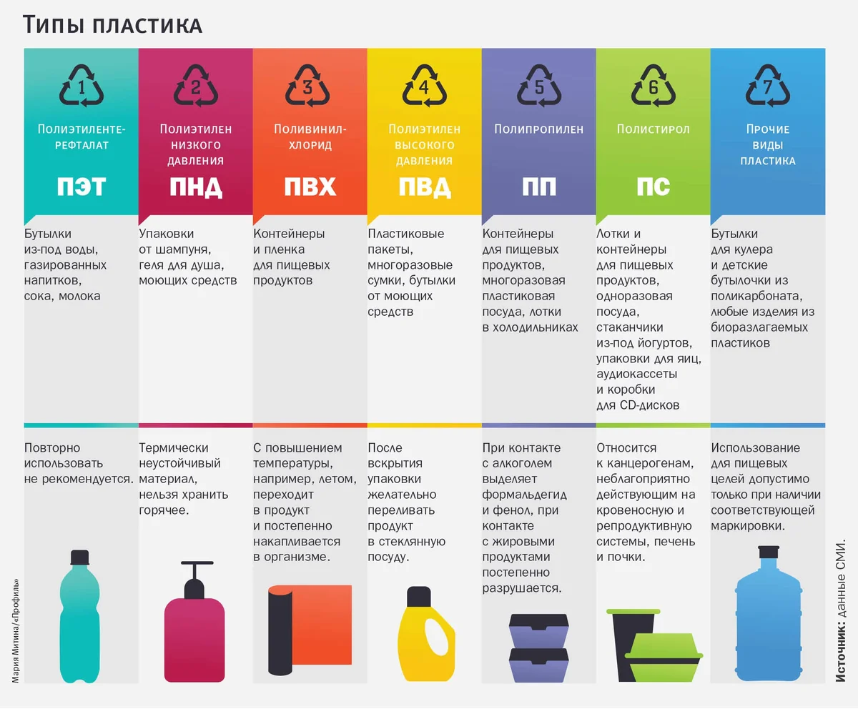
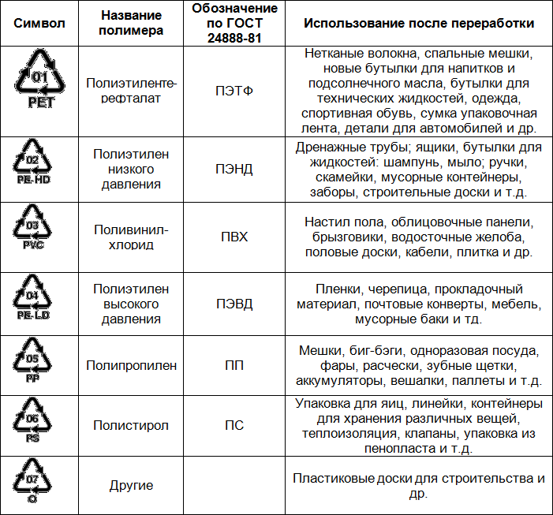
Переходим к конкурсу под названием «А знаете ли вы?».
Ведущий
Станция "Птицы":
Наука, изучающая птиц называется?
1. Кинология.
2. Орнитология.*
3. Энтомология.
Какая птица выводит птенцов зимой?
1. Филин.
2. Клест. *
3. Стриж.
4. Стерх.
На высоте до 4500 метров летают?
1. Ворона.
2. Журавль. *
3. Голубь
4. Орел.
Какая птица умеет бегать под водой?
1. Чайка.
2. Гагара.
3. Оляпка. *
4. Зимородок.
Станция "Насекомые":
Назовите самого крупного паука?
1. Птицеед. *
2. Каракурт.
3. Тарантул.
Кто слышит ногами?
1. Сверчок.
2. Таракан.
3. Кузнечик. *
Какая из этих бабочек самая маленькая?
1. Моль. *
2. Стеклянница.
3. Шелкопряд.
Станция «Грибы»:
Назовите самый ядовитый гриб?
1. Мухомор.
2. Бледная поганка. *
3. Желчный гриб.
4. Сатанинский гриб.
Какой из этих грибов является пластинчатым?
1. Рыжик. *
2. Белый гриб.
3. Подберезовик.
Какой гриб разлагает полезную древесину и считается вредным?
1. Подберезовик.
2. Опенок. *
3. Груздь.
Станция "Воздух":
Лучше всего поглощают выхлопные газы машин и взамен выделяют
кислород?
1. Береза.*
2. Тополь.
3. Сирень.
При увеличении этого газа в составе воздуха можно умереть от удушья?
1. Кислород.
2. Азот.
3.Углекислый газ. *
Станция "Лес":
Вокруг крупных городов необходимо большое количество лесов, для чего?
1. Для красоты.
2. Для очищения воздуха. *
3. Для того, чтобы селились птицы и животные.
4. Для дров.
Какое дерево дольше живет?
1. Сосна.
2. Осина.
3. Дуб. *
4. Ель.
На вырубках раньше всех вырастает?
1. Береза. *
2 . Клен.
3. Сосна.
Станция "Вода":
Наиболее загрязненное озеро?
1. Глухое.
2. Яльчик. *
3. Конан-ер.
Какое море пересыхает из-за деятельности человека?
1. Каспийское.
2. Азовское.
3. Аральское. *
По какому животному можно определить чистоту озер и рек?
1. Уж.
2. Рак. *
3. Лягушка.
Станция "Животные":
У какого животного глаза вращаются на 360 градусов?
1. Хамелеон. *
2. Крокодил.
3. Черепаха.
Самое большое животное лесов Северо-Западного федерального округа?
1. Кабан.
2. Медведь.
3. Лось. *
Какой зверек всю зиму спит вниз головой?
1. Еж.
2. Летучая мышь. *
3. Барсук.
Станция "Земля":
Овраги портят землю. Как не дать им возможность увеличиваться?
1. Засыпать землей.
2. Посадить на склонах деревья. *
3. Делать в них свалки.
Нитраты в овощах образуются от того, что в земле много?
1. Минеральных удобрений. *
2. Воды.
3. Органических удобрений
Когда проводится "День Земли "?
1. 19 мая.
2. 8 марта.
3. 22 апреля. *
4. 1 мая.
Ведущий :
1) В каких странах запрещено использование полиэтиленовых пакетов? (Италия, Сингапур, Бангладеш, в некоторых штатах Индии и Америки)
2)В какой стране штрафуют и даже сажают в тюрьму за производство, импорт, продажу пластиковых пакетов? (Танзания)
3) Какой штат в США первый отказался от использования полиэтиленовых пакетов? (Гавайи)
4) Сколько % бытовых отходов составляют полиэтиленовые пакеты? (7-9%)
5) В какой стране стоят автоматы по приему полиэтиленовых пакетов с целью их дальнейшей переработки? (Германия, Финляндия)
6) Сколько пластиковых бутылок в год выбрасывается? (270 000 000 000 шт.)
7) Сколько % от стоимости воды в пластиковой бутылки составляет стоимость воды? (10%)
8) Сколько лет в земле разлагается полиэтиленовый пакет? (400-500лет)
9) Сколько времени в среднем используется пакет? (30 мин)
10) Сколько % вредных веществ из сигареты уходит в окружающую среду с дымом? (50%)
11) Сколько % вредных веществ сигареты уходит в окружающую среду вместе с фильтром? (5%)
12) Сколько километров бумаги в час необходимо для изготовления упаковки сигарет? (больше 6 км.)
13) Сколько лет брошенный окурок будет плавать в море? (от 1-5лет)
14) За сколько лет прокуривается каждым курильщиком в России машина среднего класса типа Мазда 6, Форд-фокус, Ауди А4? (за 10 лет)
15) Где и когда был изобретен полиэтилен (ПЭТ)? (1941г.- Англия)
16) Сколько литров воды загрязняет одна пальчиковая батарейка? (400л)
17) Какую площадь почвы загрязняет одна пальчиковая батарейка? (20м²)
18) Сколько лет в земле разлагается бутылка из пластика? (450-500лет)
19) Сколько тонн использованного полиэтилена оставляет после себя человек? (20 т)
20) Какой вредный для человеческого организма элемент выделяется при нагревании пластиковых бутылок? (Бисфенол-А)
21) Кто в Германии оплачивает утилизацию пакетов? (потребитель)
22) Сколько в среднем нужно спилить деревьев, чтобы произвести 1 тонну бумаги? (17 деревьев)
23) Сколько лет в земле разлагается брошенная жвачка? (5 лет)
24) Сколько лет в земле разлагается брошенный окурок? (2 года)
25) Сколько литров воды загрязняет 1 литр отработанного масла двигателя, вылитый в реку или канализацию? (1 миллион литров воды)
26) Какое расстояние образовали бы бутылки из полиэтилентерефталата (PET), выбрасываемые на протяжении года и установленные одна на другой? (образовали бы башню высотой 28 млн км, что составляет 73-кратное расстояние от Земли до Луны)
27) Сколько кислорода может произвести один гектар лиственного леса? (около 700 кг кислорода)
28) Суточную потребность скольких людей покрывает один гектар лиственного леса, который производит около 700 кг кислорода? (свыше 2,5 тыс. людей)
29) Сколько тонн углекислого газа вырабатывается при сгорании 1 тонны авиационного топлива? (3,15 тонн CO2)
30) Сколько энергии позволит сэкономить каждая стеклянная бутылка, повторно введенная в оборот? (энергию, необходимую для свечения 100-ватной лампочки в течение 4 часов)
1.Продолжение мероприятия это экологическая акции «Нашим рекам и озерам – чистые берега!»
2. Отличительные атрибуты: перчатки, мешки для мусора, грабли.
3. Материалы для награждения участников: дипломы, грамоты, благодарственные письма
4. При организации раздельного сбора мусора – контейнеры для сортировки
и дальнейшей отправки на переработку.
Площадка для проведения экологической акции «Нашим рекам и озерам – чистые берега!»
Берега заранее выбранного и согласованного водного объекта в с. Обшаровка– участники акции.
План проведения экологической акции «Нашим рекам и озерам – чистые берега!»
• Сбор участников и организация их проезда к заранее распределенным
участкам (при необходимости).
• Приветственное слово преподавателя
Спасибо всем, кто принимает сегодня участие в этом важном событии – Всероссийской экологической акции «Нашим рекам и озерам –
чистые берега!»! Мы здесь вместе сегодня, чтобы сделать это реку,
чище, показать своими действиями пример для всех жителей нашего села. Жизнь на нашей прекрасной планете возникла в воде, испокон веков люди селились на берегах рек и морей. Вода – носитель и источник жизни. Не зря наша прекрасная планета.
Земля зовется «голубой планетой». Сохранение воды – это не просто
сохранение природы, но и сохранение самой жизни. Сегодня деятельность
человека привела к тому, что в 70% рек вода не пригодна для питья и опасна
для купания. В реки и моря сливаются неочищенные бытовые и
промышленные стоки. На берегах рек, в оврагах и пойменных низинах
создаются и разрастаются мусорные свалки. Наша планета сильна, она
ежедневно борется с негативным воздействием человека на природу, а
человечество свыклось с мыслью, что может безответственно пользоваться
ее богатствами, что со временем природа сама все восстановит и очистит. Но,
к сожалению, это не так: САМА НЕ ОЧИСТИТ – МУСОРА ОЧЕНЬ МНОГО!
И только наши с вами усилия смогут восстановить природное равновесие.
Друзья, хочу немного рассказать вам о водных артериях нашей
планеты – о реках. Каждая река – единый организм со всеми берегами,
родниками, ручьями и притоками. Бассейн реки – единая целостная система
и только её сохранение обеспечит сохранение реки. Реки текут между
селами, городами, районами, республиками, объединяя их в единый
комплекс, отвечающий за жизнь реки. Реки текли до нас тысячелетия и
нельзя допустить, чтобы в ближайшем будущем они погибли, чтобы после
нас остались только грязные канавы. Надо ведь оставить в наследие детям
чистые водоемы, чтобы не только мы могли любоваться красотой природы,
ощущать гордость за нашу страну, которая заботится о вверенных ей
природных богатствах. Ведь если каждый будет заботиться о чистоте своего
дома, озера, региона, то и в сердце будет чистота и умиротворение! Спасибо
за то, что сегодня вы все здесь вместе с нами! Подарим нашей реке чистые берега! Давайте поприветствуем участников акции, которые будут сегодня выполнять почетную миссию докторов для этой реки Ура!
• Деление территории очищаемых берегов водных объектов на рабочие
зоны и закрепление их за командами участников.
• Инструктаж, подразумевающий приобретение участниками базового
минимума знаний и умений для проведения очистки береговой и прибрежной
зон от твёрдого бытового мусора.
• Деление участников акции на команды и закрепление за ними участков
убираемой территории.
• Обеспечение участников инвентарем .
• Фото территории перед уборкой.
• Очистка участниками акции береговой и прибрежной зон водных
объектов, осуществляемая под контролем организаторов акции.
• Фото территории и участников в ходе уборки.
• Выявление в ходе проведения акции источников промышленных и
бытовых сбросов в водные объекты (при наличии).
• Проведение подсчета собранного мусора после завершения уборки и
объявление команды-победителя.
• Фото территории после завершения уборки.
• Проведение награждения всех участников дипломами, грамотами.
III Заключительное слово преподавателя
Давайте сформулируем выводы, которые Вы сделали после нашего мероприятия. Было ли Вам полезно узнать о современных проблемах экологии? Вдохновляет ли Вас идея помощи природе и уборке мусора и сортировки отходов?
Спасибо всем за внимание и помощь в проведение экологической акции Нашим рекам и озерам – чистые берега!»

